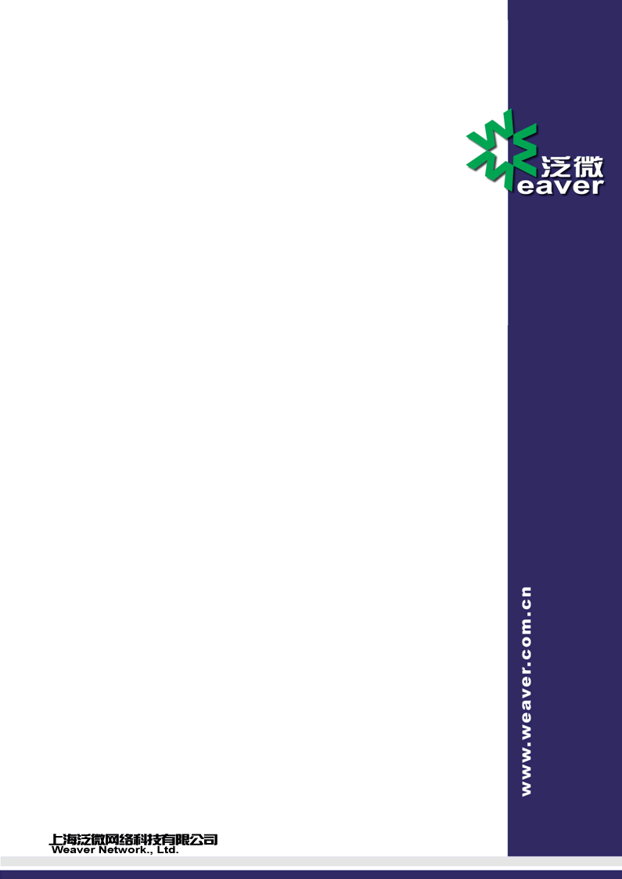
仅限阅读 请勿传播

当您阅读本方案时，即表示您同意不传播本方案的所有内容

如何更换春节主题门户（2023）
功能指导手册
Introduction to Weaver e-cology
本文件基于e-cology9.0

目 录
前言 1
门户效果展示及搭建说明 2
一. 门户效果展示 2
1. E-cology9.0春节主题效果 2
2. E-cology8.0春节主题效果 3
3. E-cology7.0春节主题效果 3
4. E-mobile春节主题效果 5
二.搭建步骤讲解 6
1. E-cology9.0春节主题更换 6
2. E-cology8.0春节主题更换 10
3. E-cology7.0春节主题更换 13
4. E-mobile春节主题更换 15

前言
本内容为泛微2023年春节节期间所推出的主题门户更换指导手册。
门户主题下载可访问下方文件或咨询您的泛微专属顾问。
更多门户主题下载可访问云服务平台。


门户效果展示及搭建说明

门户效果展示

E-cology9.0春节主题效果
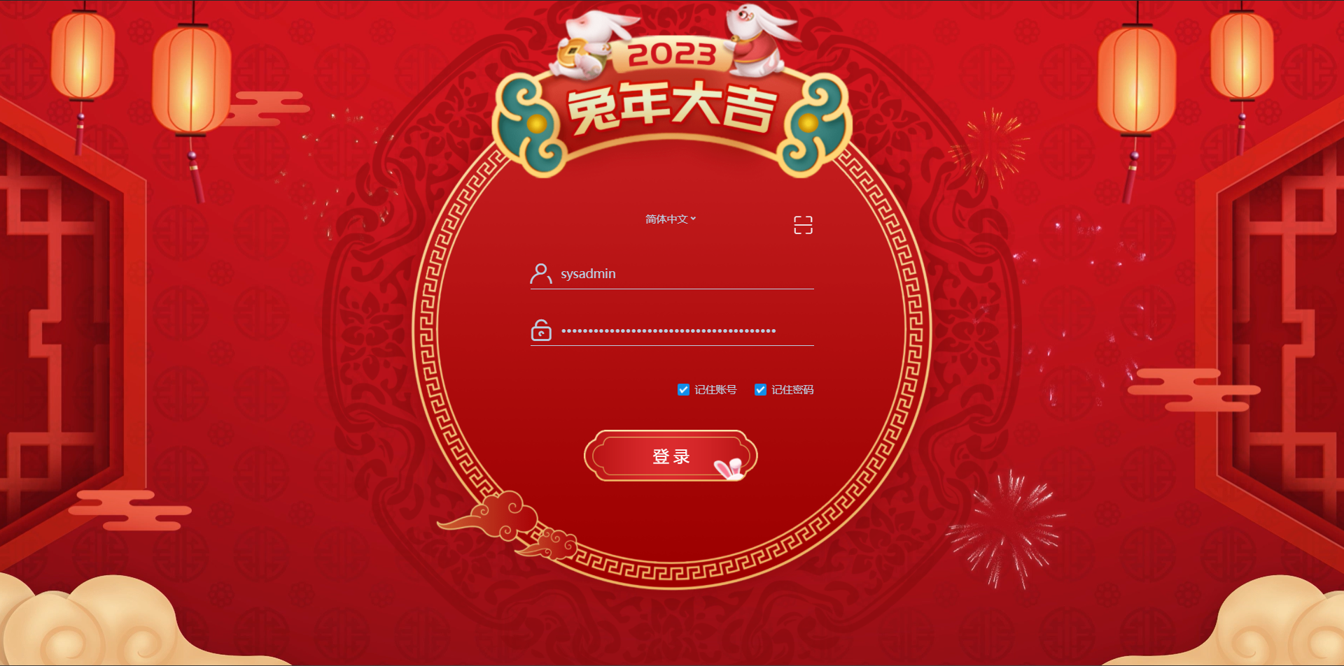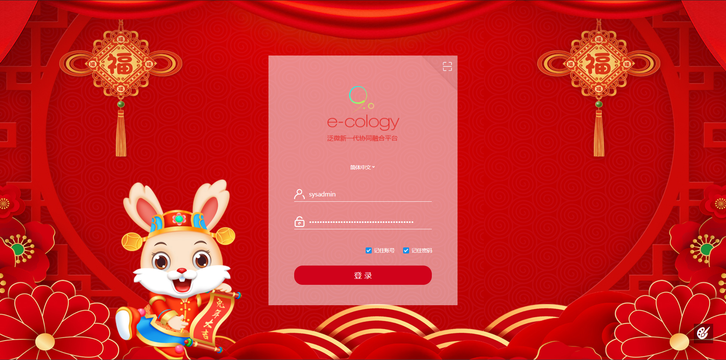

E-cology8.0春节主题效果
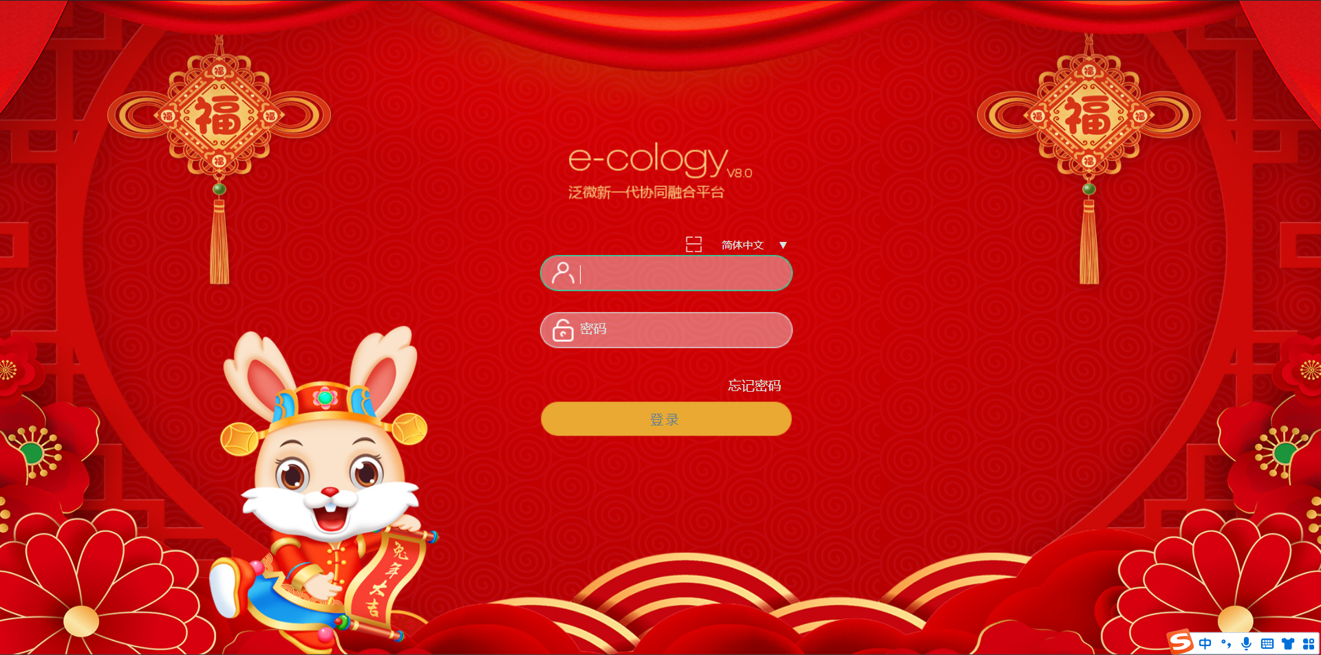

E-cology7.0春节主题效果
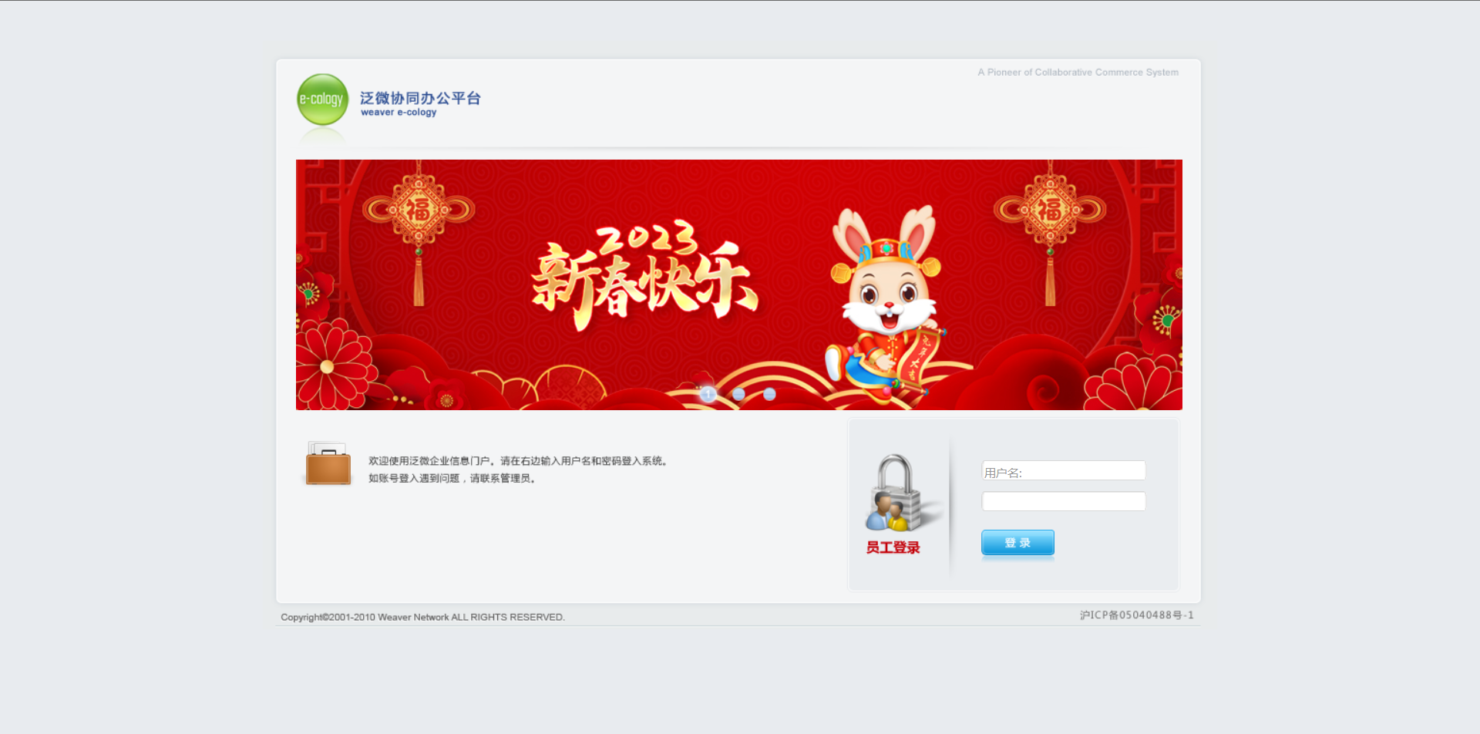
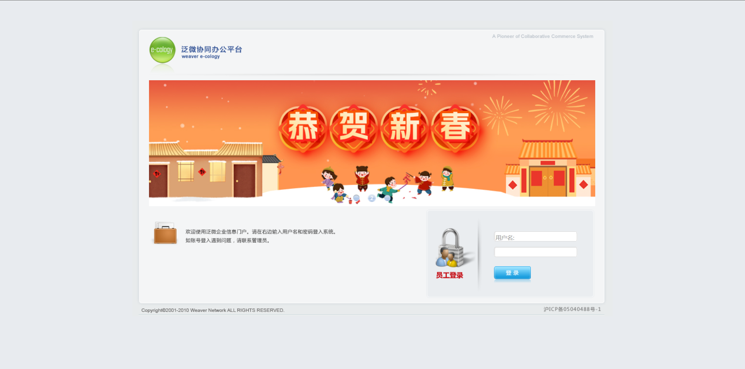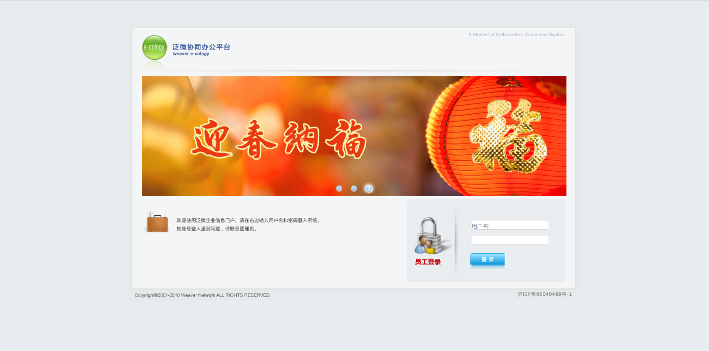

E-mobile春节主题效果
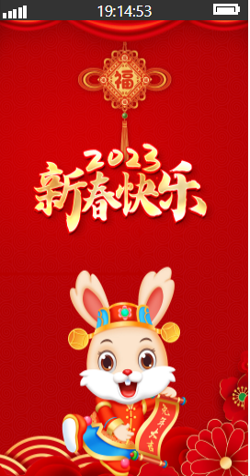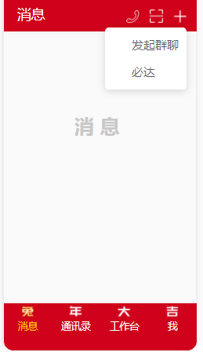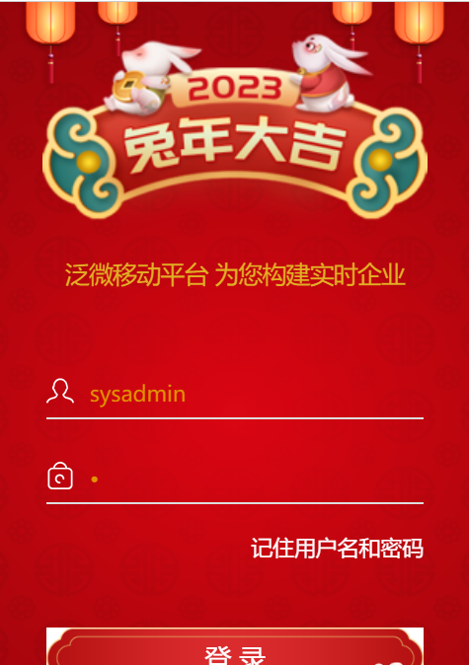

二.搭建步骤讲解

E-cology9.0春节主题更换
功能讲解：
- 用管理员账号在系统后端门户引擎-门户维护-登录前门户中，先将原本的经典门户另存为新的门户，在新的门户中进行设置。
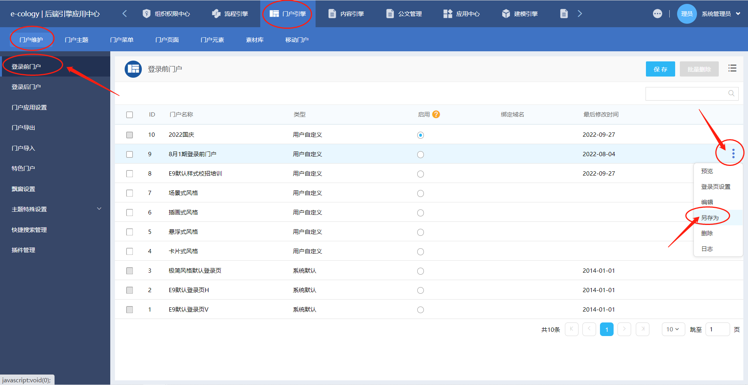
- 解压缩本次提供的主题文件，获取名为“9.0”文件中的素材。素材可提前上传至素材库，也可直接从本地上传。
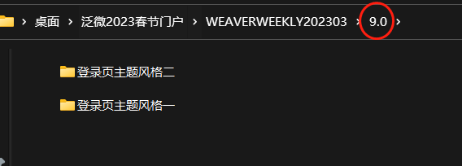
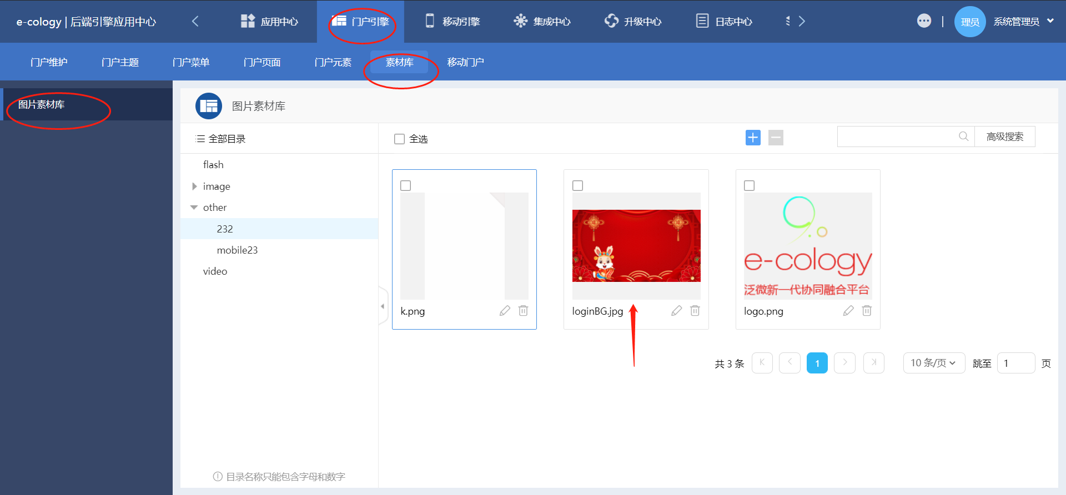
- 其中，“登录页主题风格二”：请在登录前门户的登录页设置中，分别替换背景图、登录区域背景图、logo图片并调整登录按钮颜色，设置完成后清除浏览器缓存，重新登录即可看到效果。
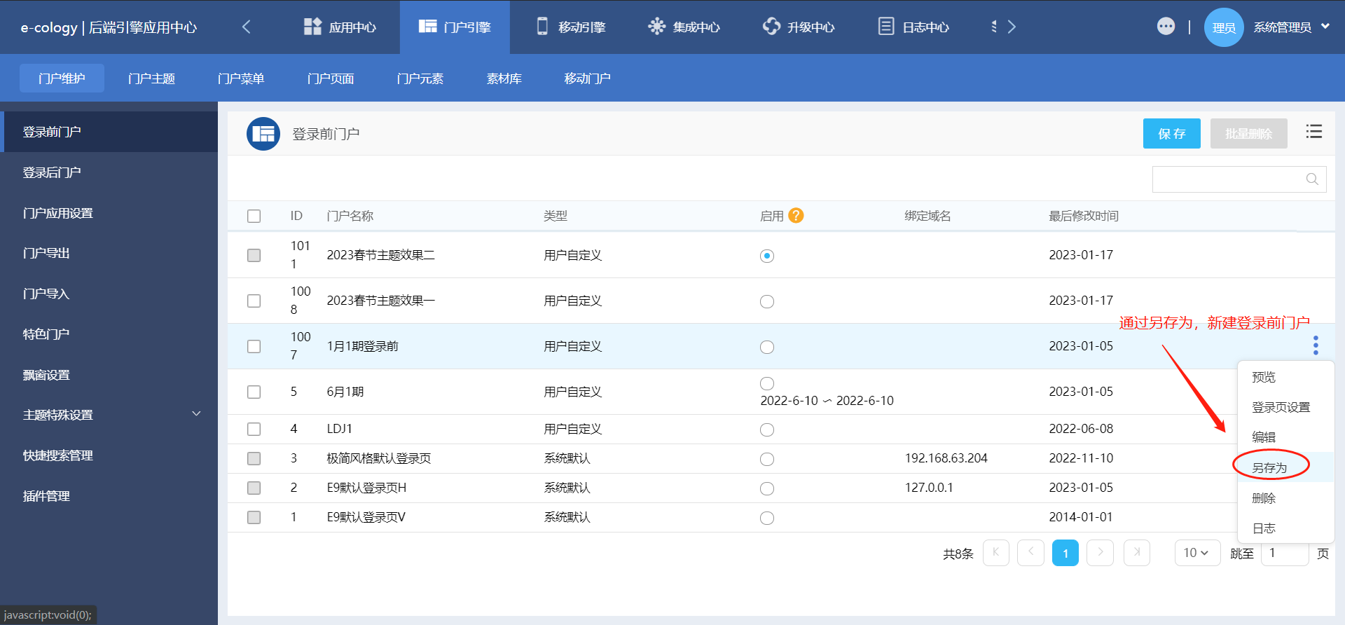
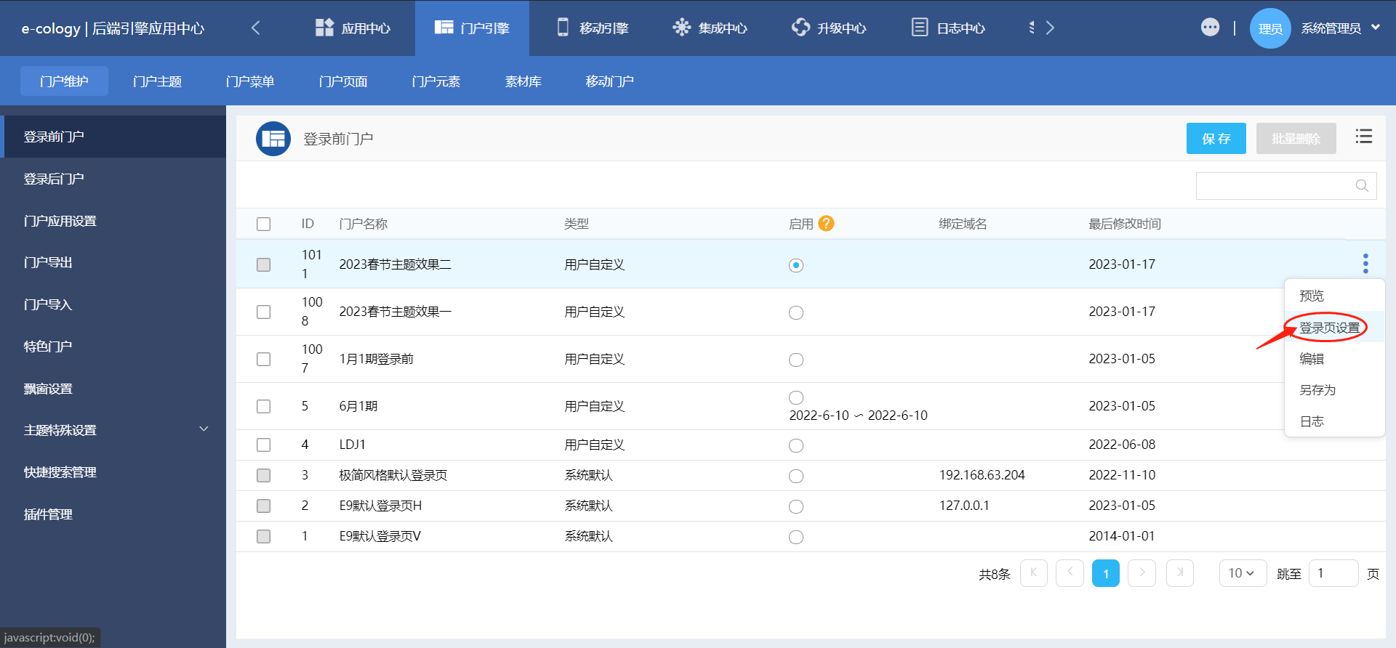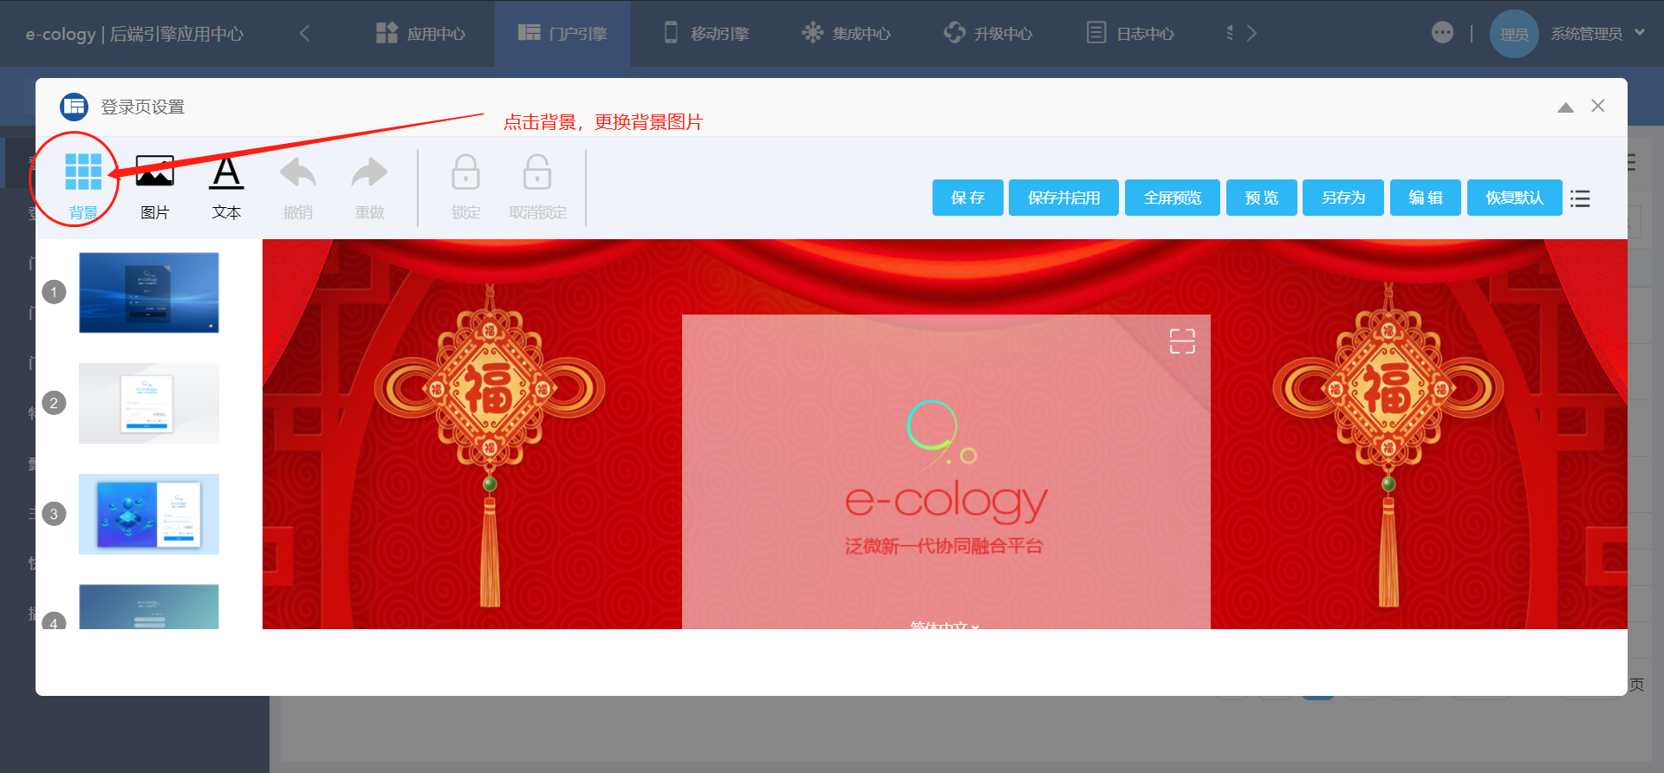
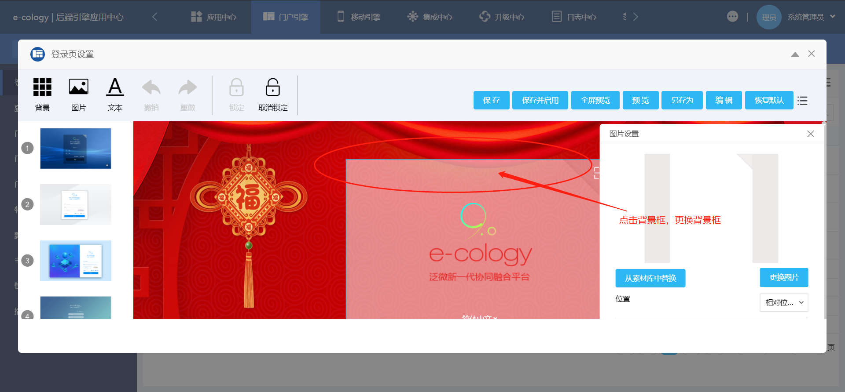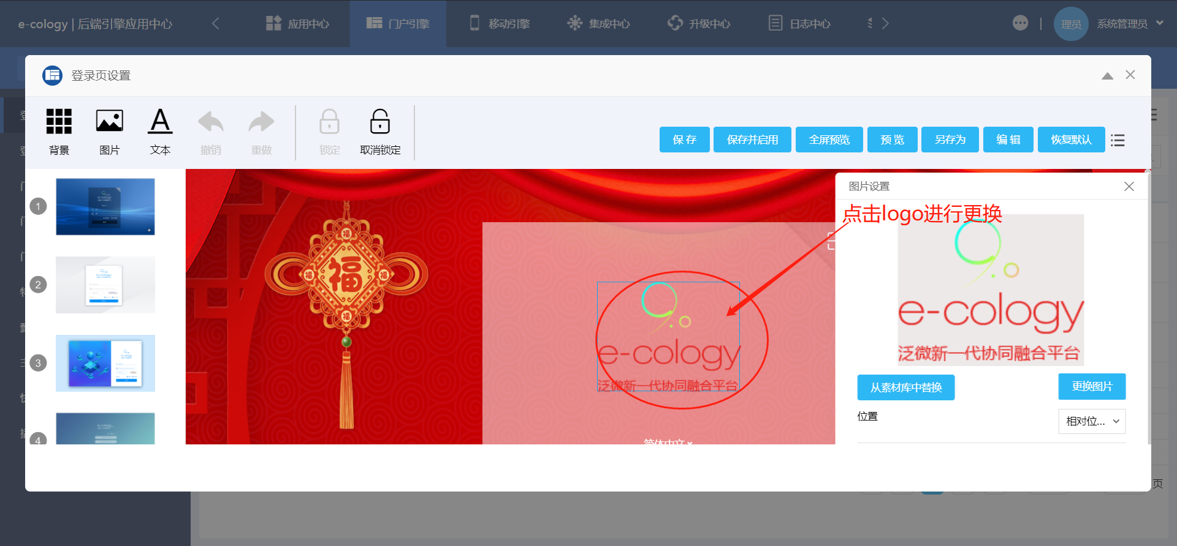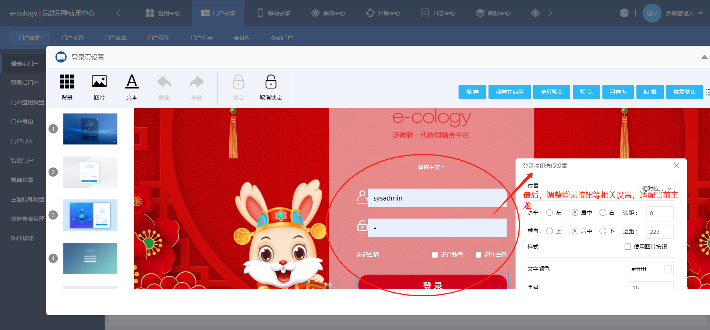
- 其中，“登录页主题风格一”相关素材的配置可参考《登录页设置参考》文档内容。
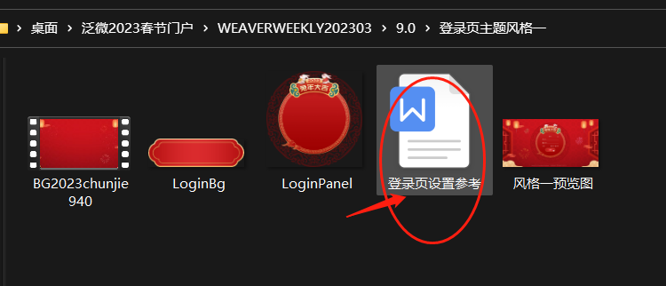

E-cology8.0春节主题更换
功能讲解：
- 用管理员账号在系统后端门户引擎-门户维护-登录前门户中，先将原本的经典门户另存为新的门户，在新的门户中进行设置。
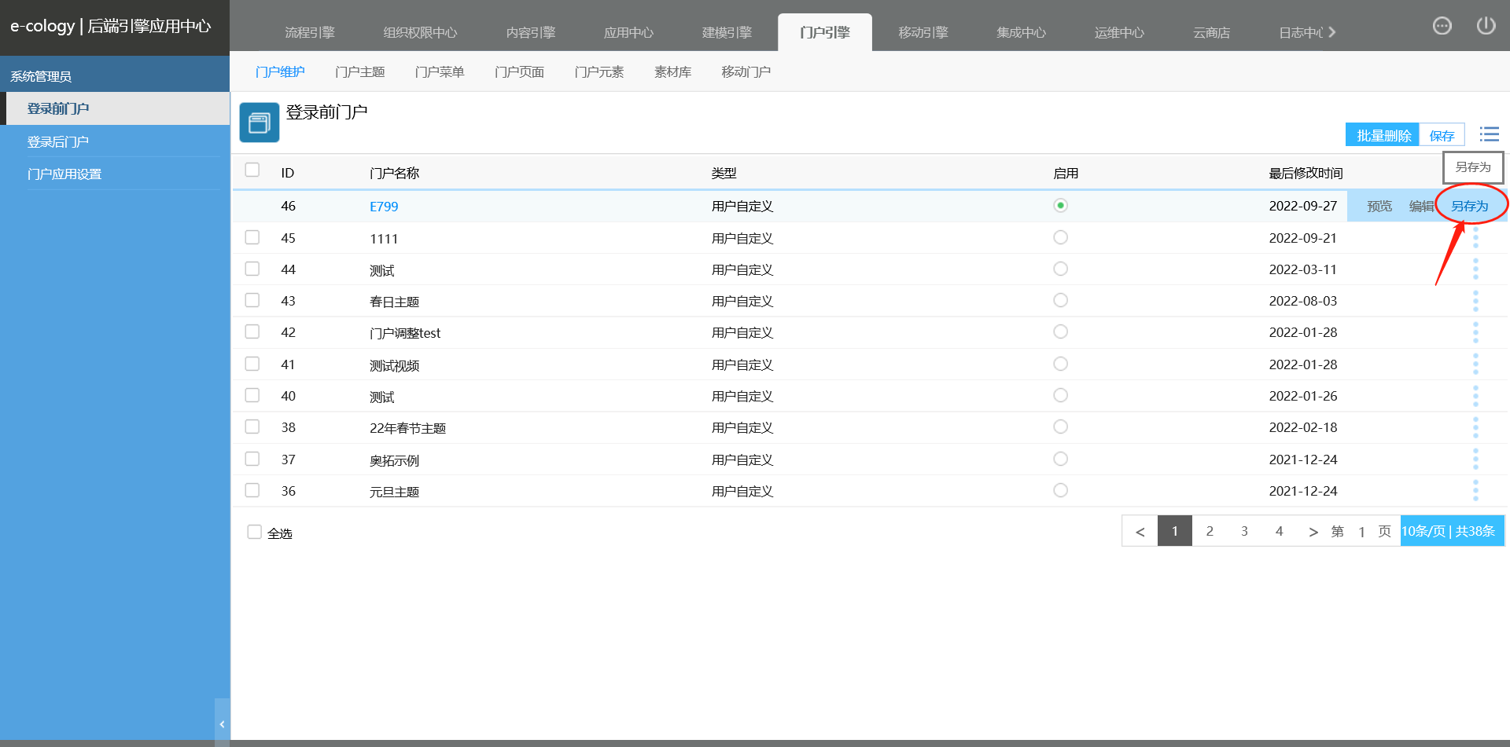
- 解压缩本次提供的主题文件，获取名为“8.0”文件中的素材。素材可提前上传至素材库，也可直接从本地上传。
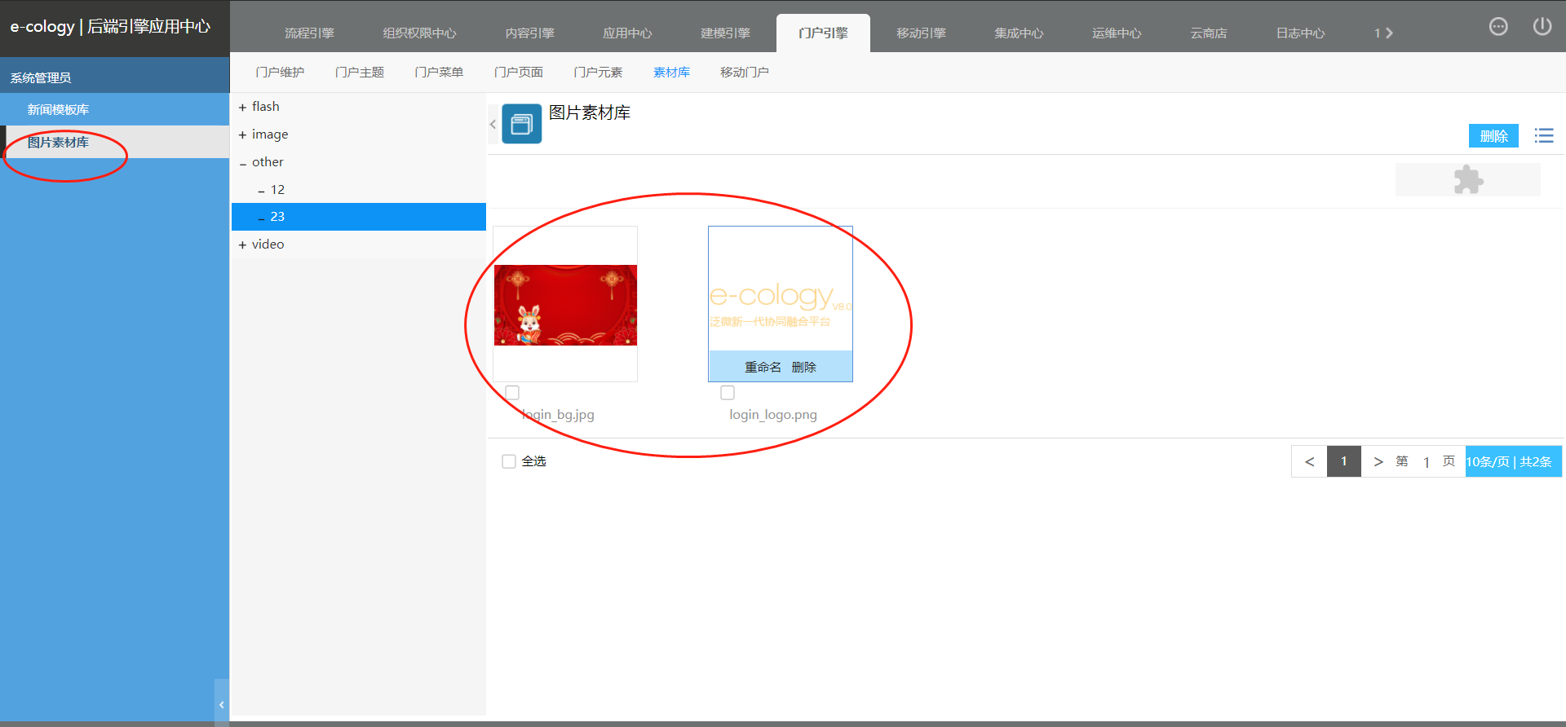
- 其中，背景图和logo图片可直接在后端应用中心进行替换，点击编辑按钮进入编辑页面，点击背景图区域，即可进行背景图更换；点击logo图片区域，可进行logo图片更换。

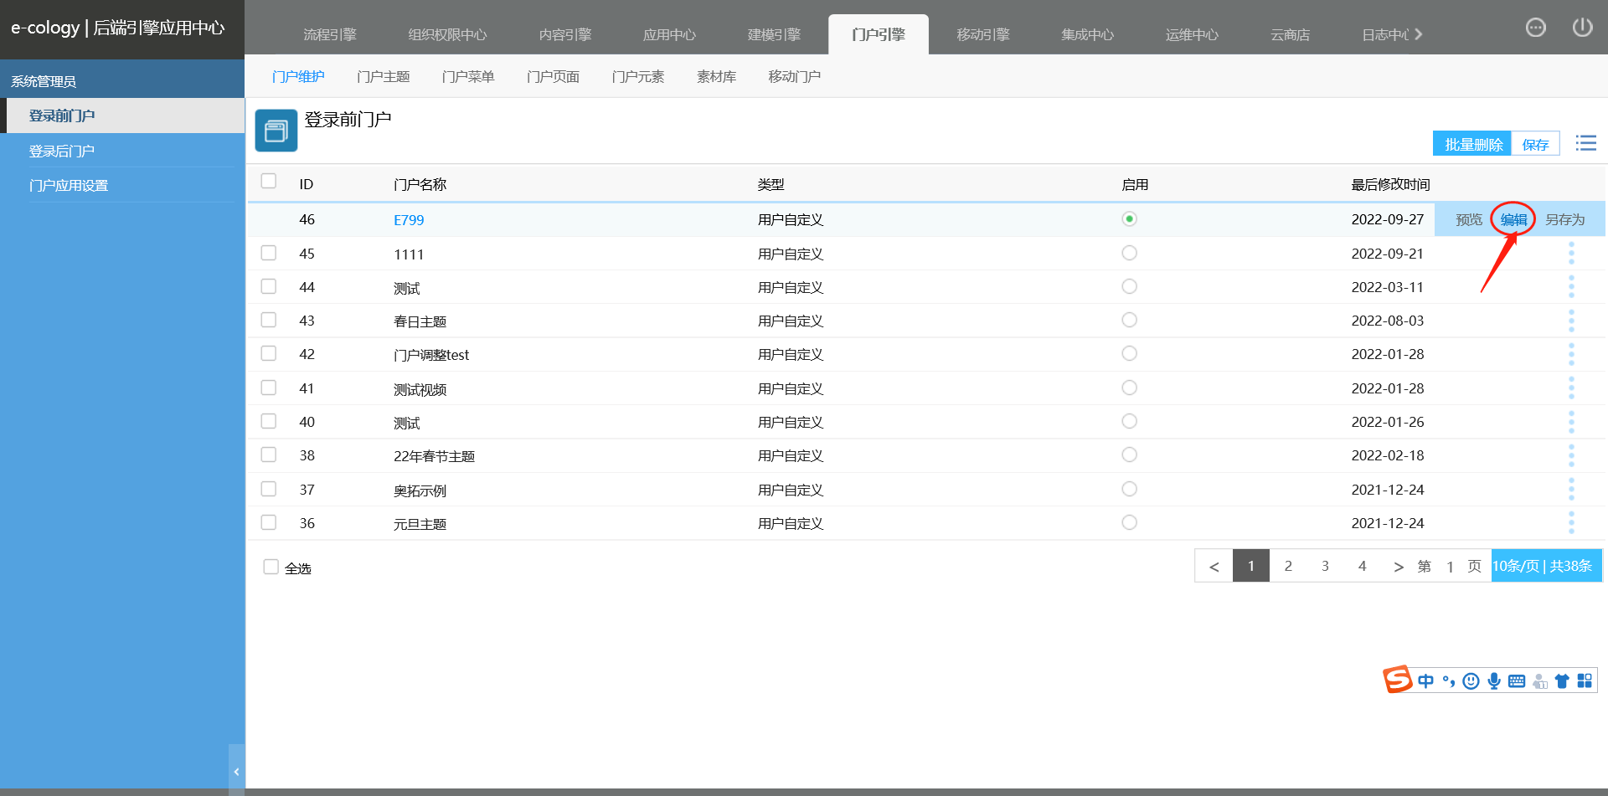
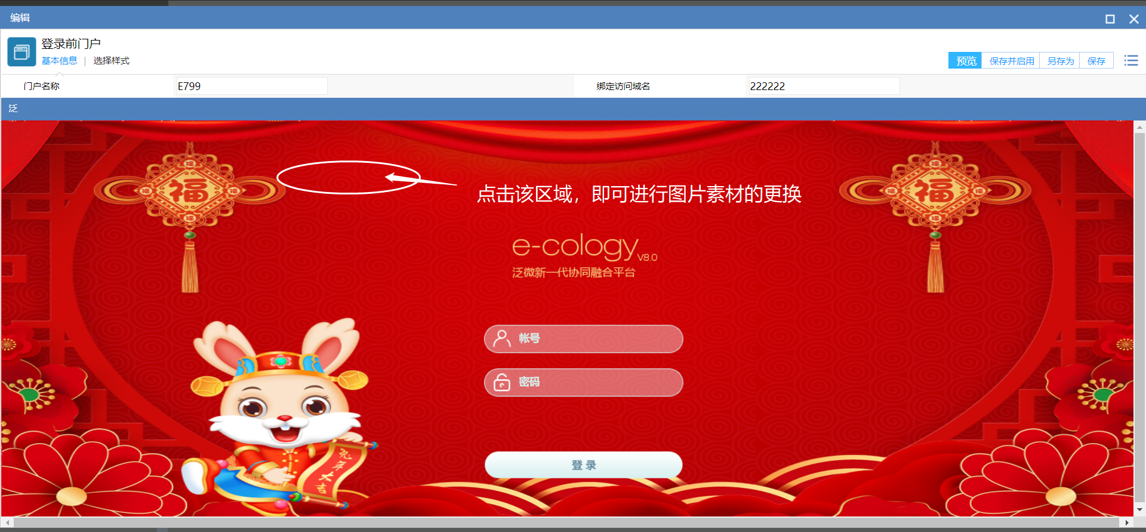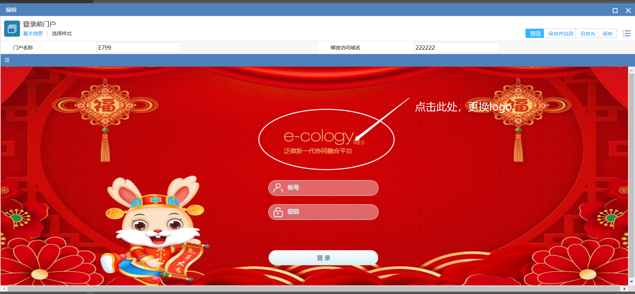

- 另外，按钮样式图片需到安装目录下的/wui/theme/ecology8/page/images/login文件夹中替换同名的配置文件，参见下图目录（注意：要提前将之前的经典门户的按钮样式图片进行备份，后续可进行还原），设置完成后清除浏览器缓存，重新登录即可看到效果。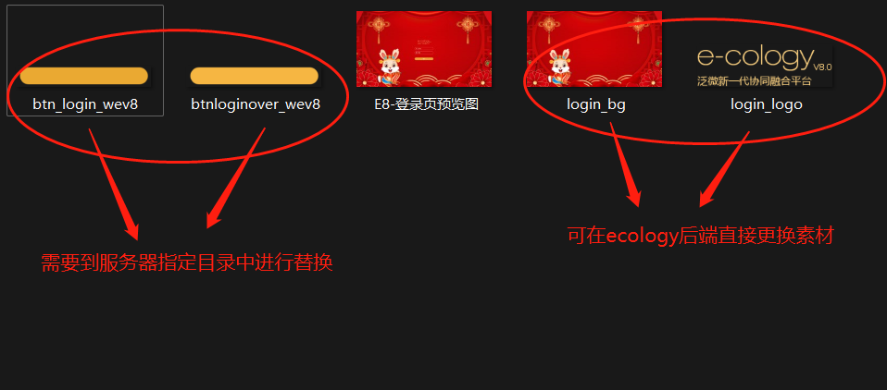
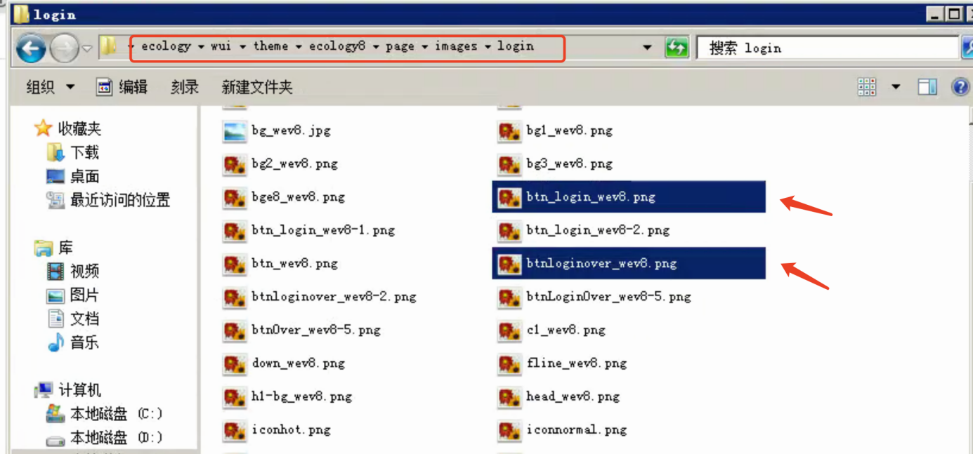

E-cology7.0春节主题更换
登录前站点：
- 使用管理员账号进入e-cology7系统，在设置-门户管理-站点中心-登录前站点中，点击经典门户，进行另存为。
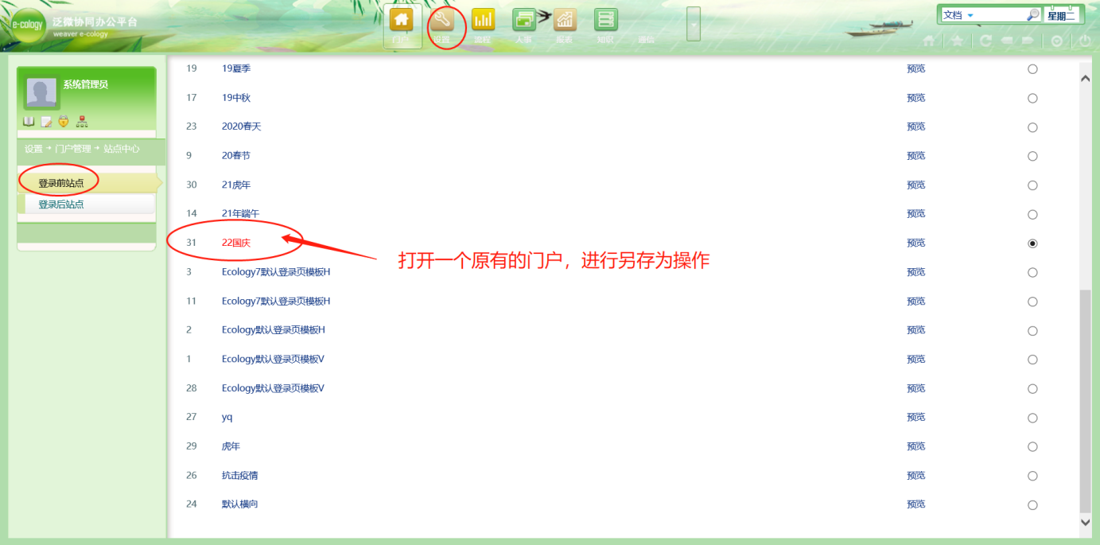
- 打开通过另存为方式，新增的门户，在“幻灯片图片”处，重新添加本次素材文件中提供的3张幻灯片图片作为登录页的滚动播放图片。
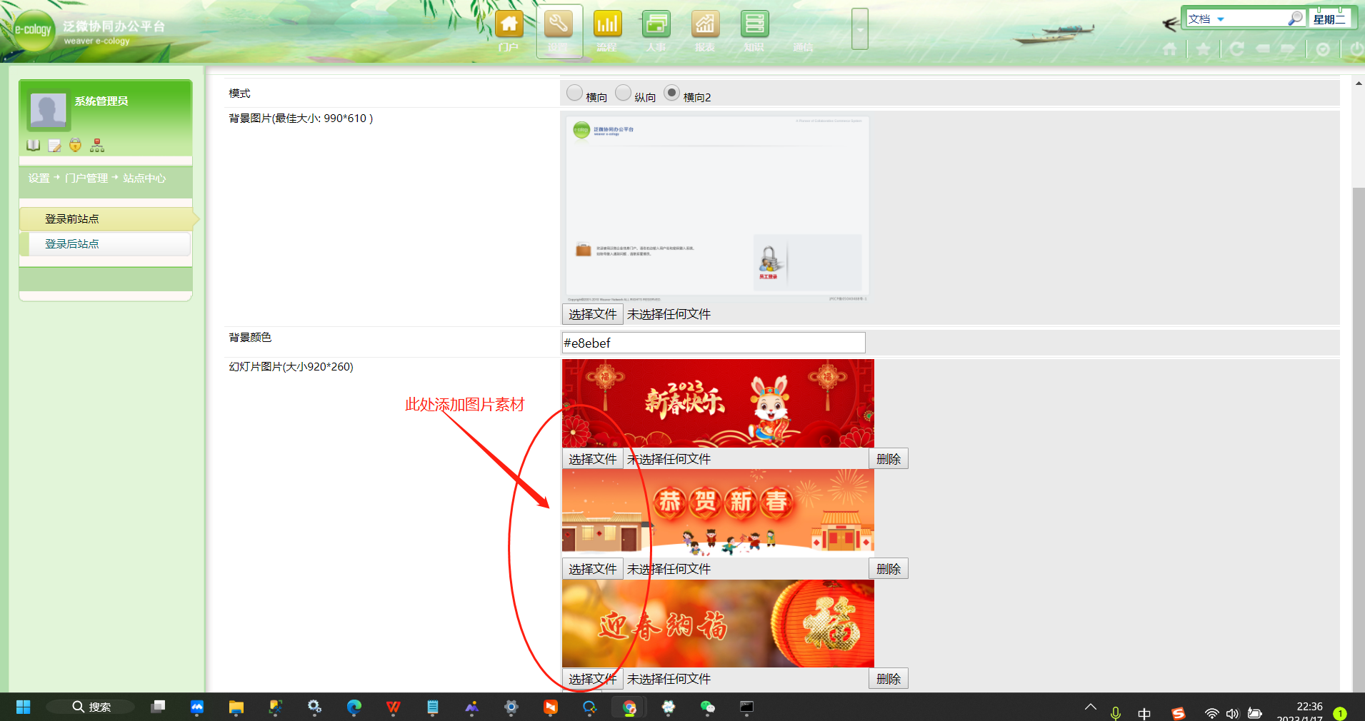
- 设置完成保存后清除浏览器缓存，重新登录即可看到效果。

登录后站点:
- 将文件包中的“CJ202301”文件夹整个放至安装目录的\Weaver\ecology\wui\theme\ecology7\skins目录下，重启服务。
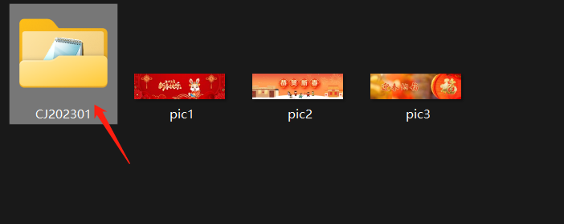
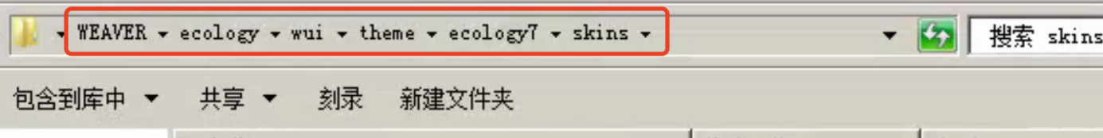
- 使用管理员账号进入e-cology7系统，在设置-门户管理-站点中心-登录后站点中，启用之前放到服务器上的GQ202209春节主题。
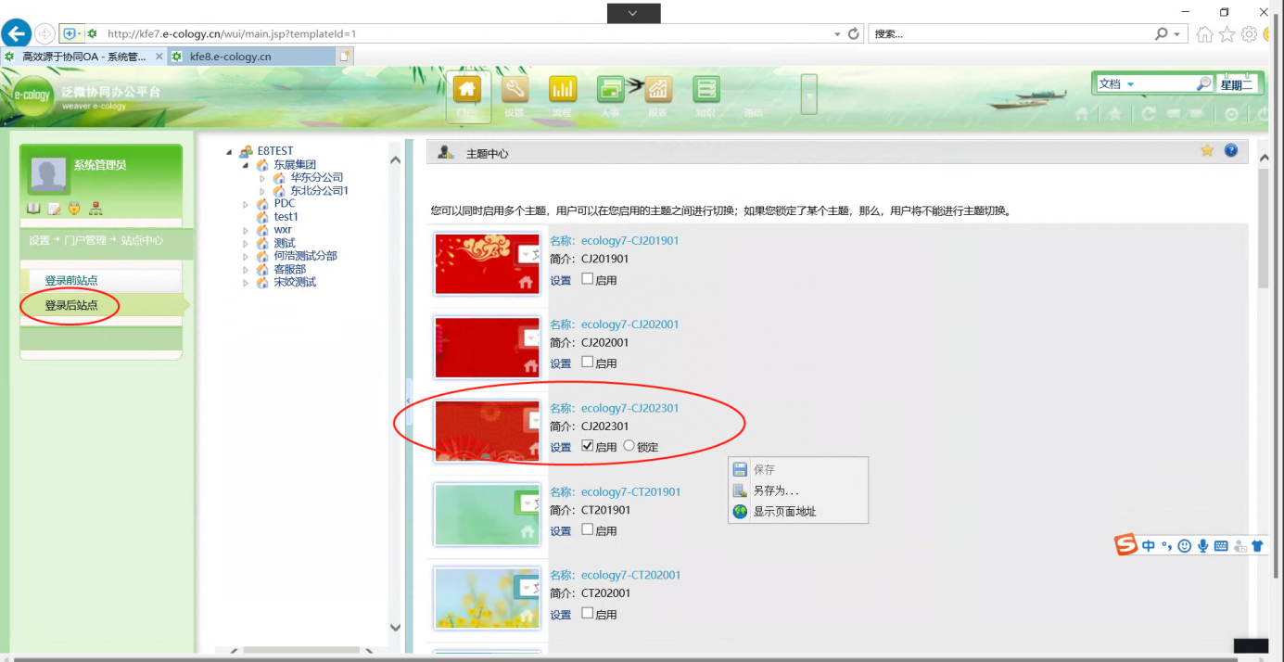

E-mobile春节主题更换
- 【欢迎页】进入e-mobile的PC端后台，在Emobile管理的登录设置，欢迎页中分别添加3张主题图片，并保存，右侧可查看效果展示。设置完成后清除浏览器缓存，重新登录即可看到效果。
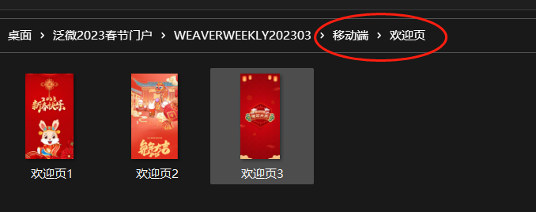

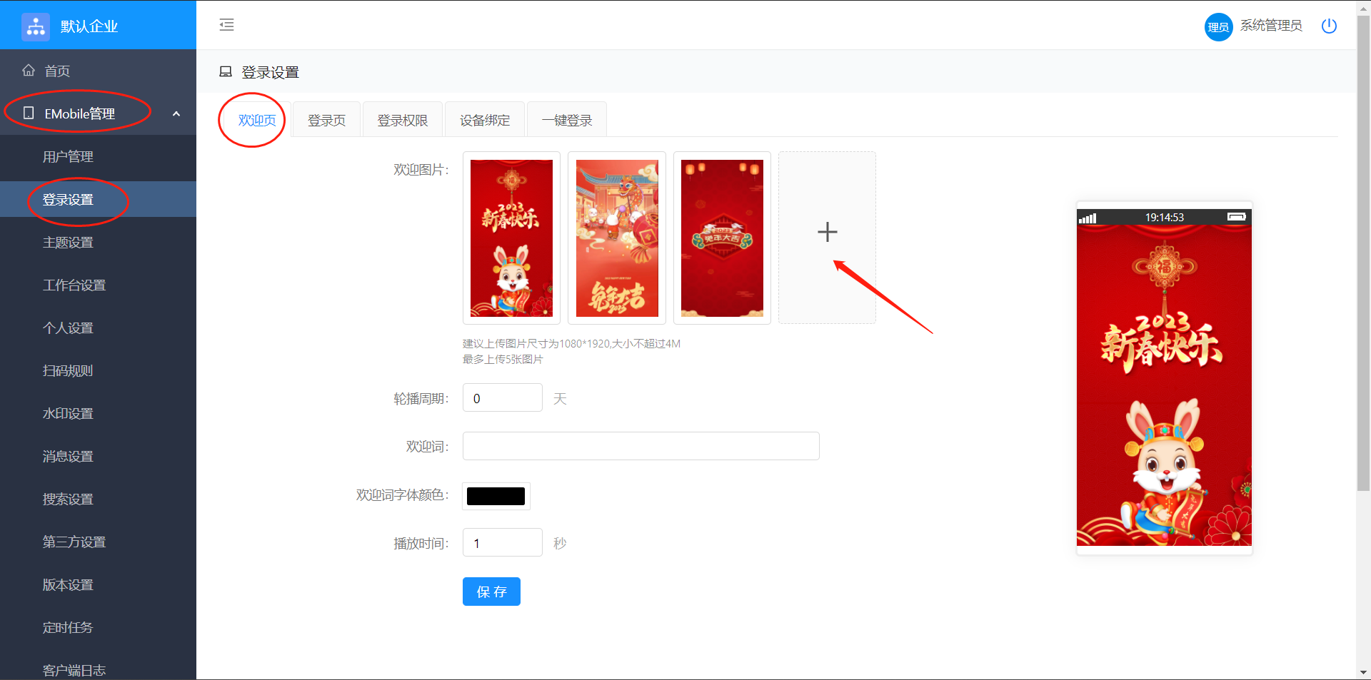
- 【登录页】进入ecology系统管理后台【集成中心】-【移动应用配置中心】-【移动登录页面】新建自定义登录页面的方式修改登录页的显示样式。另外，相关素材的配置可参考《登录页样式设置》文档内容。
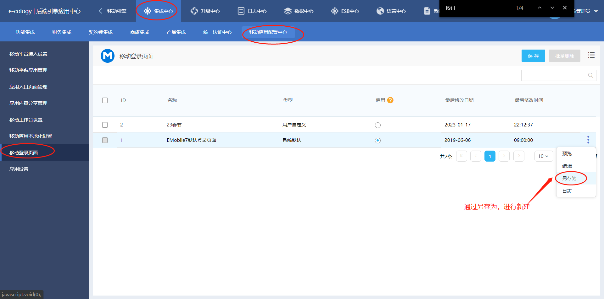
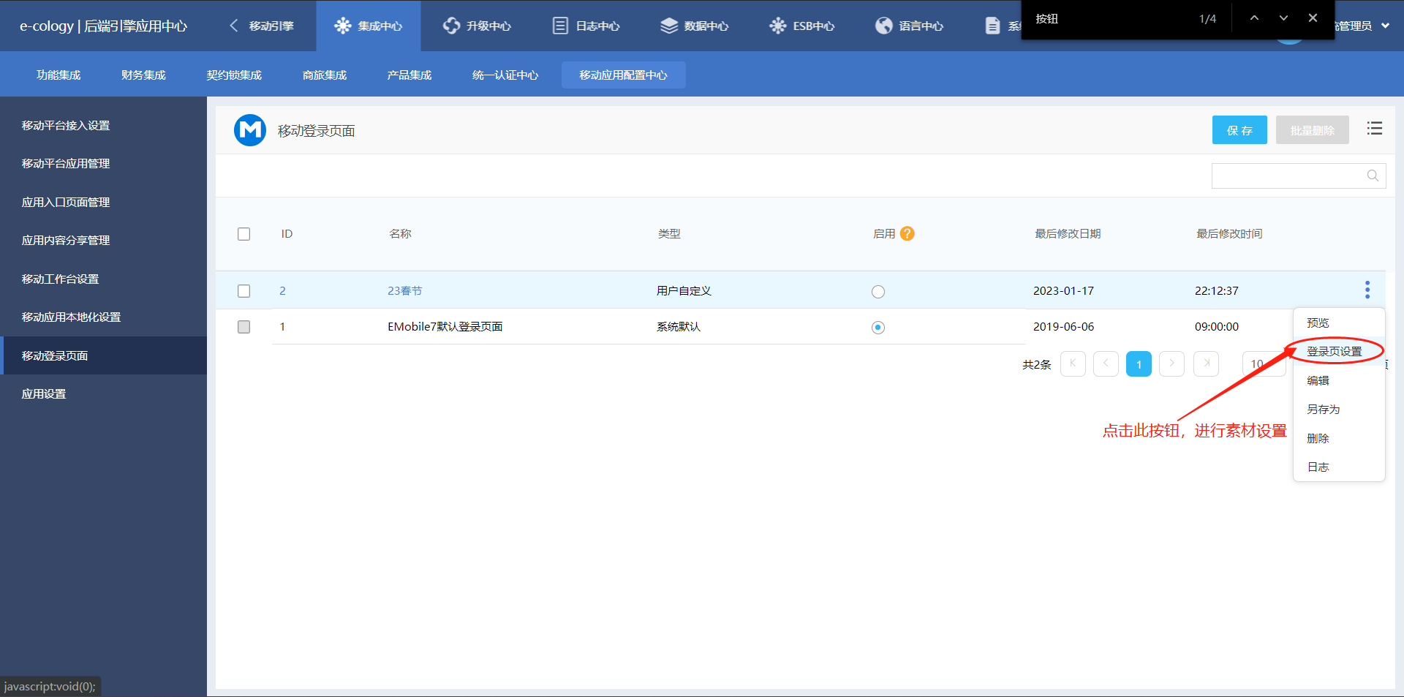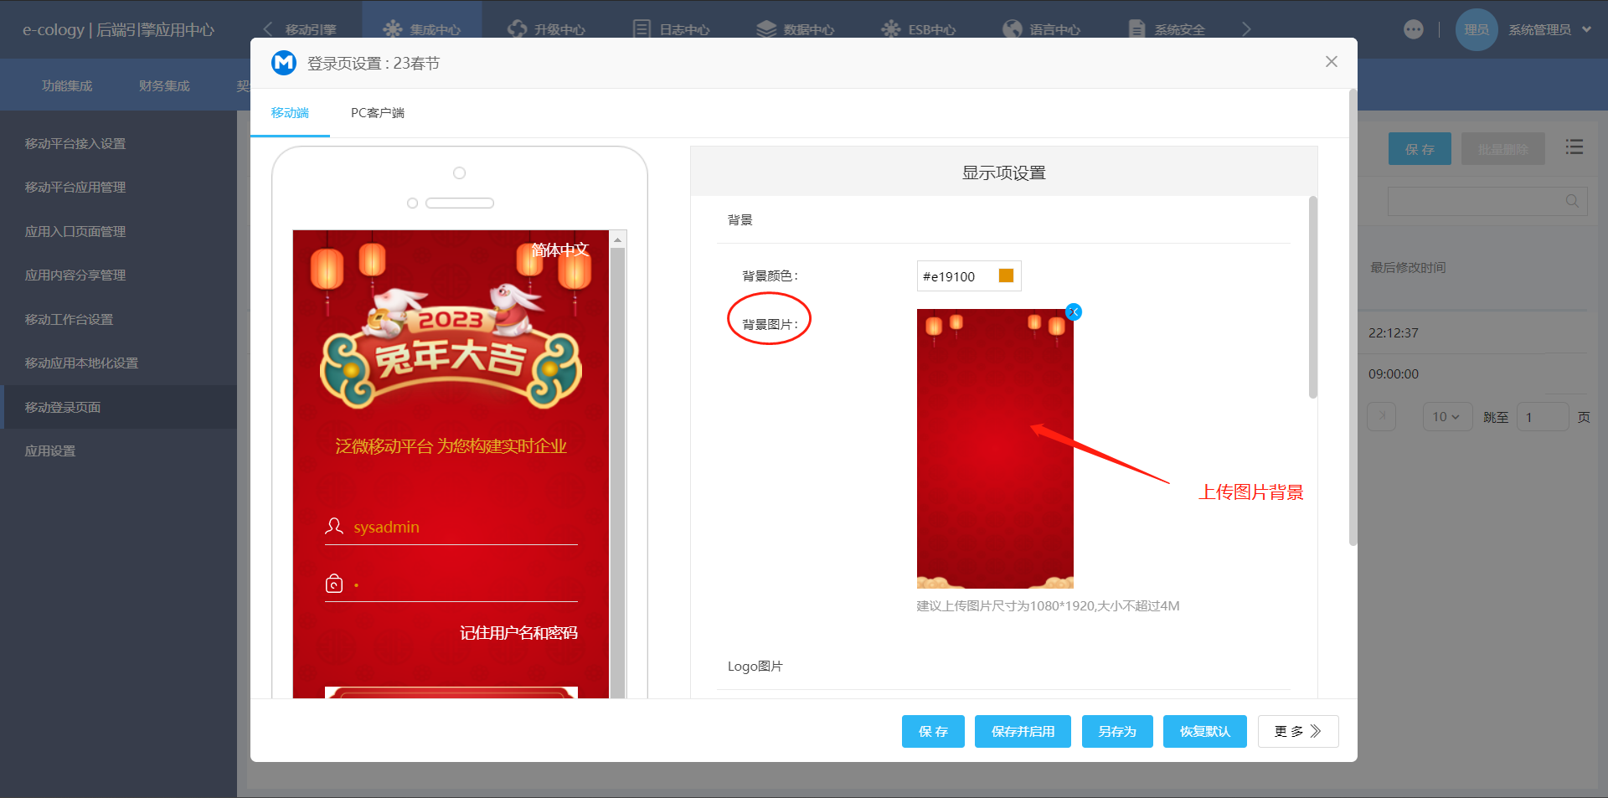
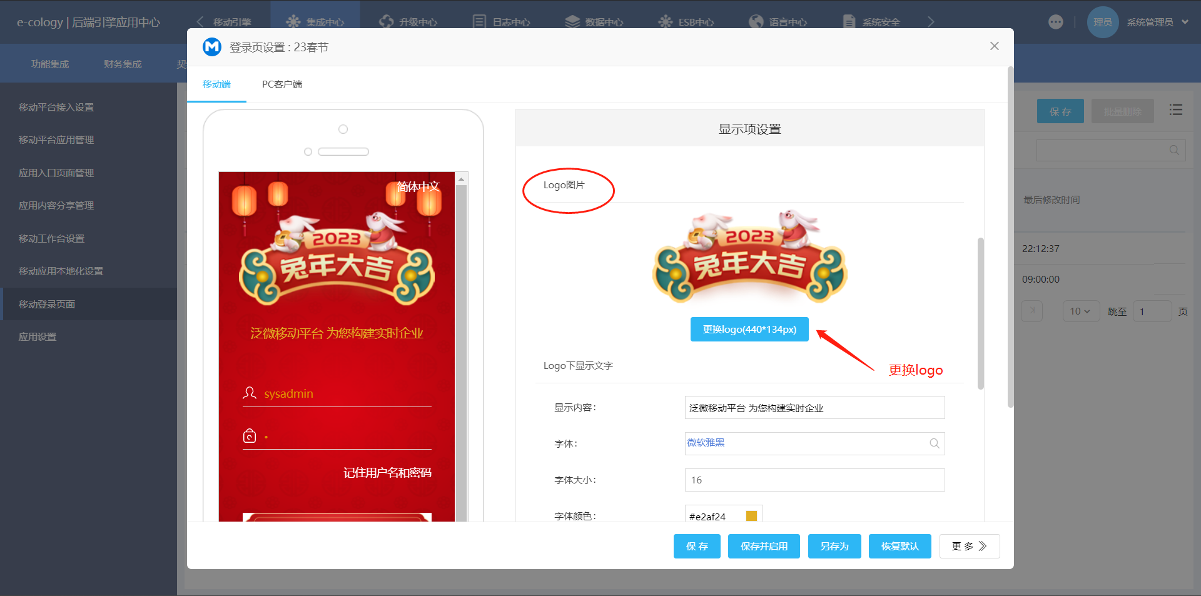
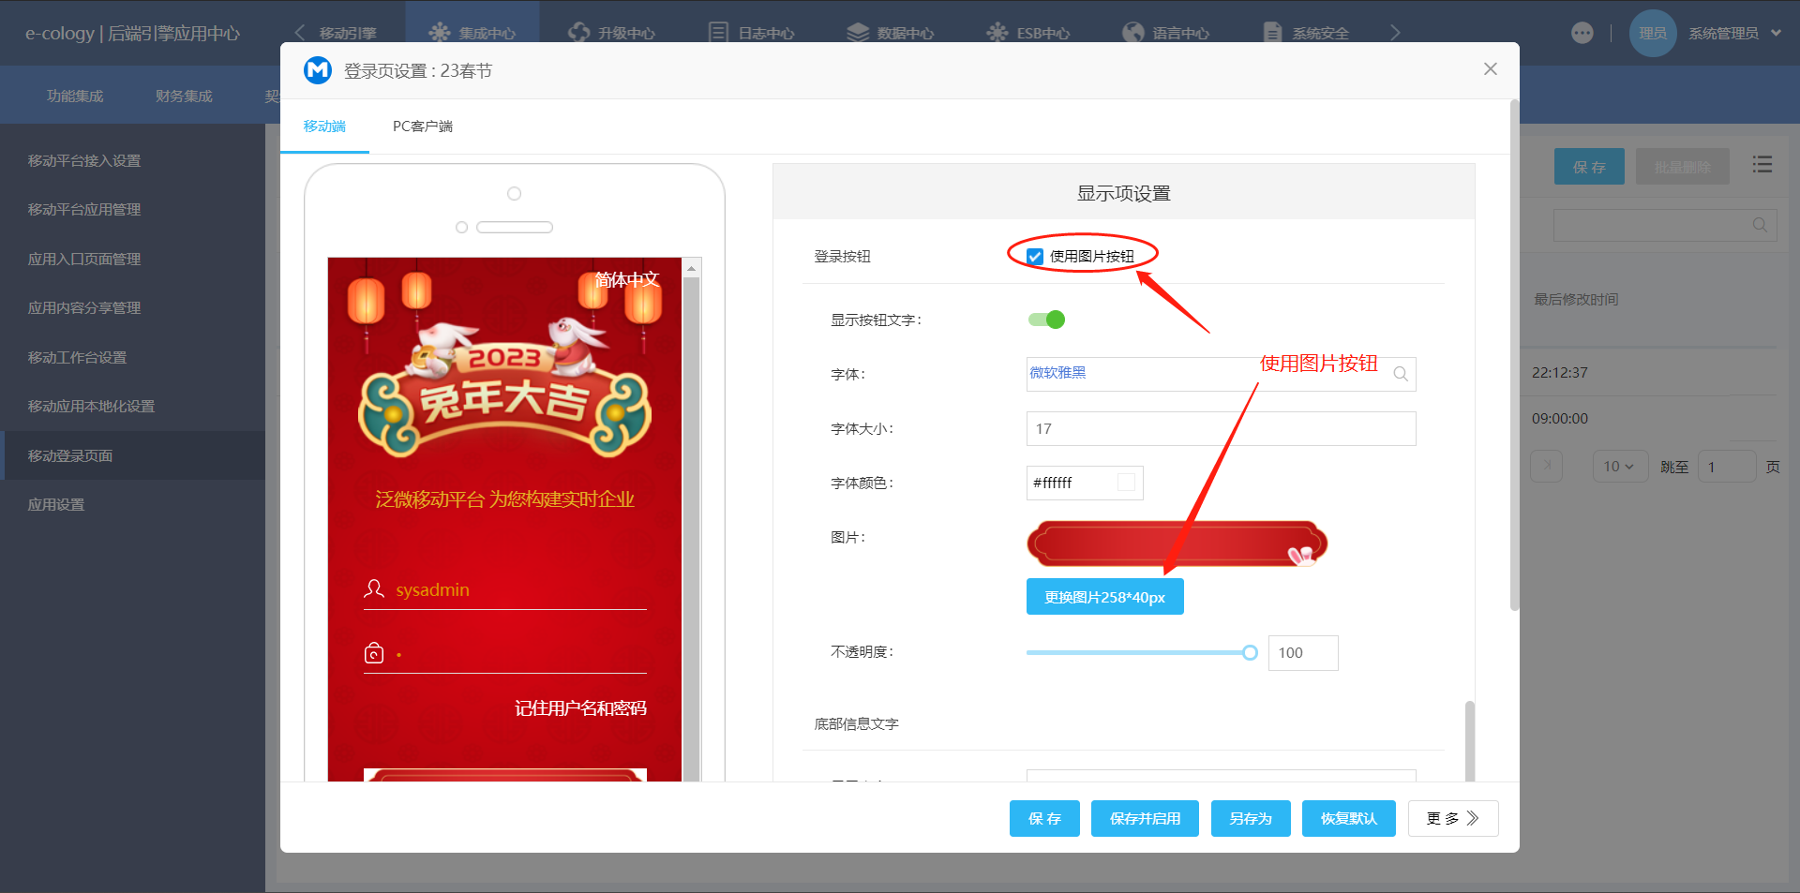
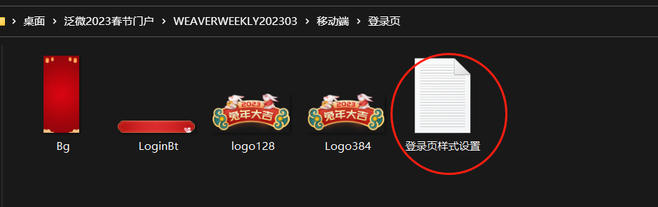
- 【主界面】进入e-mobile的PC端后台，在Emobile管理的主题设置中，新建客户端主题，可参考《主界面颜色设置》文档内容中的颜色参数进行适当的调整，并更换标内容，右侧可预览配置后的效果。
